**实验报告一**

1. **实验目的及程序逻辑思路**

此次作为第一次上机课，主要目的是学习运用Microsoft Visual Studio的基本的功能，设计简单的输入输出程序，实现年龄的显示，并用断点等方式对程序进行调试。

1. 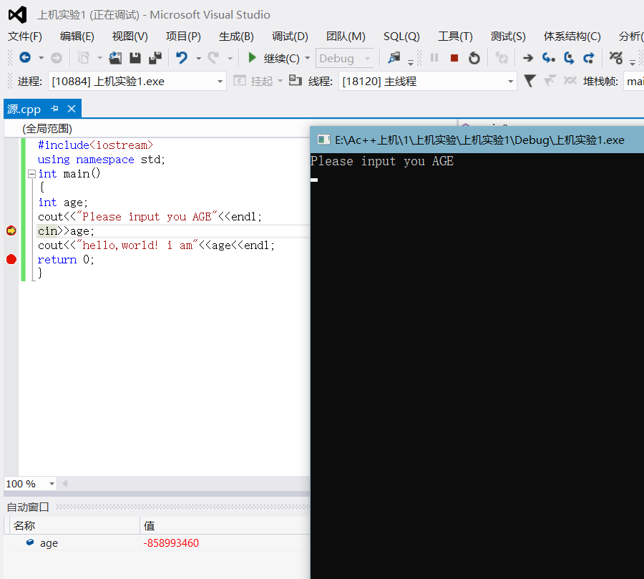**程序主题代码**
2. **程序调试中产生的错误**

1、因为符号打错而导致程序调试失败

在调试时，最开始出现了因为符号输入错误，产生了程序调试失败的问题，这很大程度上是粗心造成的，这样的问题比较容易发现，但不应该出现。

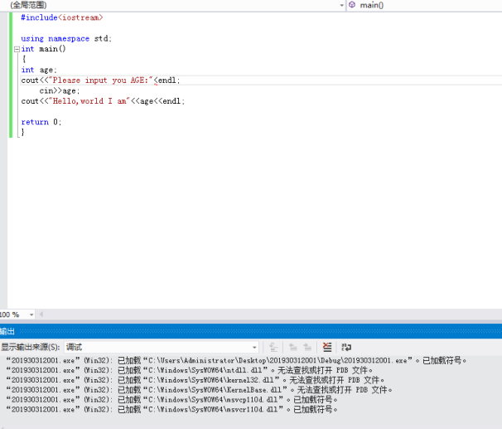

1. 出现了程序显示闪退的问题

一开始调试程序，程序没有错误，但成功运行后出现了闪退的问题，直接点击启动调试，程序成功执行，但是在输入了年龄之后，直接闪退。可以使用“开始执行（不调试）”指令进行调试，这样就不会出现闪退的问题；或者直接加一个getchar（）的函数，使得系统在获得一个字符后才会退出；亦可以加一个断点，使得程序不进行到return 0;就不会使得系统退出。

1. **思想感悟**

此次的上机实验，让我熟悉了Microsoft Visual Studio的基本操作，并且了解了程序的编译过程与C相似，注意在输入的时候不要打错字符，避免不必要的错误。